PRILOG: EVALUACIJA SKUPA

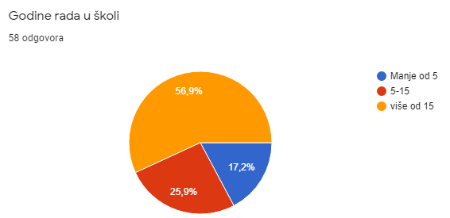
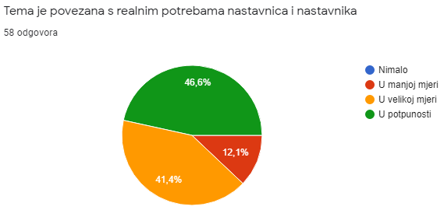
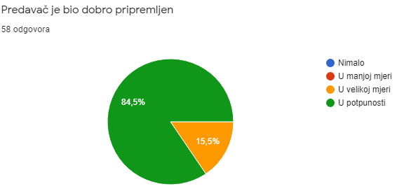
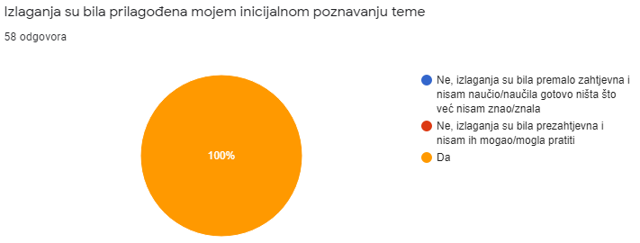

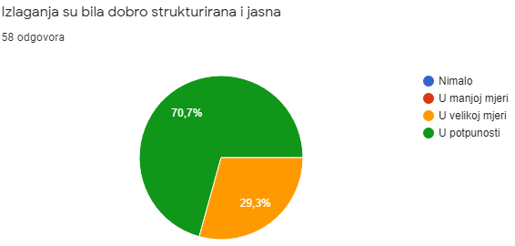

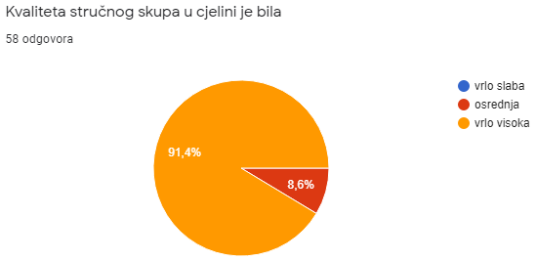
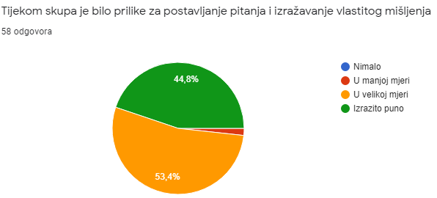
Molim Vas da predložite teme za stručne skupove u budućnosti koje bi odgovarale Vašim profesionalnim potrebama 58 odgovora
- Postoje li i jesu li prisutni etički kodeksi na društvenim mrežama?
- Filozofski esej, kriteriji ocjenjivanja i bodovanja
- Filozofija sporta
- Trenutno nemam prijedlog
- Filozofija medija
- Primjeri dobre prakse
- Sve su dobro pripremljene teme dobrodošle. Hvala!
- Početak života, surogat majčinstvo, eutanazija
- Uvijek zadovoljna predloženim temama.
- Pokrivene su domene i teme iz kurikuluma, pa ne bih predlagao nešto posebno
- Komunikacijske vještine!
- Djelovanje i orijentacija – Etika
- Logika
- Mislim da su teme dosadašnjih skupova i onih najavljenih izvrsno pogođene. Nemam novih prijedloga.
- Djelovanje i orijentacija (pitanja činjenja zla,krivnje i odgovornosti)
- Prilagodbe sadržaja učenicima s individualiziranim pristupom.
- Filozofija politike, ali vidim da je to već najavljeno.
- Epistemologija
- Filozofija umjetnog života i umjetne inteligencije. Filozofija umjetnosti.
- Projektna nastava
- Aktualizacija filozofije politike, suvremenost logike
- teme iz logike i nadalje filozofije uma
- Slažem se s temom filozofija umjetnosti
- Osobno dobro poznajem filozofiju uma, ali uvijek je dobro malo podsjetiti se i malo prosiriti svoje znanje. Predavanje je bilo izvrsno i ove serije predavanja su mi izvrsne i voljela bih da se kontinuirano nastave.
- Debata u nastavi filozofije, Umjetna inteligencija etička i moralna pitanja,
- Načini vrednovanja
- Nemam
- Voljela bi čuti čim više primjera dobre prakse.
- Budući da predajem etiku u strukovnoj školi, bilo bi poželjno što više tema koje se mogu primijeniti direktno u nastavi.
- ODRŽIVI RAZVOJ
- Sva planirana i realizirana predavanja ove godine odlično pokrivaju potrebe nastavnika filozofije. Vrlo osvježavajuće!
- Filozofija znanosti
- Trenutno nemam prijedloga.
- Filozofski esej (pisanje i ispravljanje) – strukturalne razlike filozofskog eseja na natjecanju i olimpijadi
- Natjecanja
- Filozofija politike
- Filozofija prirode
- Društvo i politika
- Vrednovanje
- Filozofija politike
- Filozofija jezika
- Filozofija uma još jednom!
- Estetika
- Novi kurikulum i udžbenici u praksi.
- Empirizam
- Kurikulum i udžbenici.
- Pisanje eseja
- Tema vrednovanja naučenoga...
- Protumodeli
- Filozofija egzistencije. Metafizika. Žene u filozofiji. Filozofija seksualnosti
- Problem supstancije i Epistemologija
- Filozofija politike, Filozofija jezika

